**BSR NOAH projekti kokkuvõte**

**Uued tuuled Läänemere piirkonna linnade sademevee majandamisel**

*Kliimamuutustest, linnastumisest ja vananevast taristust põhjustatud väljakutsed nõuavad sademevee majandamisel enam tähelepanu ja uuenduslikke leevendusmeetmeid. Läänemere piirkonna eksperdid on välja töötanud linnaplaneerimist toetava lahenduse, mis võimaldab hinnata ja maandada sademeveesüsteemidega seotud üleujutuste riski.*

**Üleujutused, mis ohustavad linnapiirkondi ja Läänemerd**

Kestlike linnapiirkondade planeerimisel ja kliimakindluslahenduste kavandamisel on järjest suuremat tähelepanu saamas sademevee käitlemise tõhusus. Kliimamuutustega kaasnevate äärmuslike ilmastikuolude tõttu muutuvad tiheasustusaladel üleujutused üha sagedasemaks. Kuna asulate äravoolusüsteemide läbilaskevõime ei pruugi äärmuslike hoovihmade korral olla piisav, suureneb puhastamata reovee loodusesse, sealhulgas Läänemerre, juhtimise risk. Reovee sattumine loodusesse on inimestele ja keskkonnale kahjulik selles sisalduvate ülemääraste toitainete, ohtlike ainete ning haigust tekitavate mikroobide tõttu.

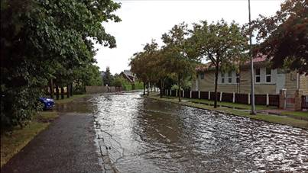

*Üleujutus Haapsalus, mis oli üks NOAH projekti pilootaladest. Foto: Nils Kändler.*

**Tarkade sademeveesüsteemide planeerimine**

Tervikliku planeerimise, põhjaliku riskianalüüsi ja sademeveesüsteemi nutika juhtimise läbi on võimalik suurendada linnapiirkondade võimekust ajutise liigvee haldamisel. Kuue Läänemere-äärse riigi ülikoolid, teadusasutused, omavalitsused, vee-ettevõtted ja -erialaliidud töötasid aastatel 2019 –2021 läbi viidud Interreg BSR NOAH projekti raames välja uudsed linnapiirkondade sademevee majandamise ja üleujutusriski mõjude hindamise ja leevendamise meetmed.

Tarkade sademeveesüsteemide, seirevahendite ja planeerimismeetodite testimiseks ja rakendamiseks reaalsetes linnakeskkondades valiti NOAH projekti raames välja kaheksa pilootala. Üleujutusriski analüüside koostamiseks loodi testalade sademeveesüsteemidest digitaalsed kaksikud ehk mudelid. Nende abil hinnati, millistesse piirkondadesse on otstarbekas paigaldada seire ja reaalajas juhtimise seadmed. Lisaks töötati välja metoodika, mille abil hinnata linnapiirkonna üleujutusriske erinevate kliima- ja arengustsenaariumite korral. NOAH tööriist, äärmuslike ilmastikuolude kiht (ingl k *Extreme Weather Layer,* EWL), ühendab omavahel sademevee majandamise ja ruumiplaneerimise, ning võimaldab analüüsida, kuidas muuta olemasolevad hooned ja rajatised kliimamuutuste mõjudele paremini vastupidavaks.

Lisaks planeerimistööriista välja töötamisele rajati projekti käigus Haapsalu ja Rakvere linna targa sademeveesüsteemi pilootrakendused. Haapsallu rajatud süsteemi eesmärgiks on piirata kõrge mereveetaseme korral merevee sissevoolu linna sademeveesüsteemi. Selleks paigaldati Raudteetammi tee alt läbi minevale truubile tark varjasüsteem, mis on varustatud veetaseme anduritega. Andurite andmete alusel toimub varja juhtimine automaatselt. Süsteem on tõestanud oma toimimist ja efektiivsust selle aasta oktoobri tormide ajal, mil mereveetase oli ajutiselt keskmisest kõrgem.

Rakvere linnas ehitati ümber Süsta tiigi väljavoolukaev, mille kaudu juhitakse Soolikaoja veed linna läbivasse sademevee kollektorisse. Targa sademeveesüsteemi eesmärgiks on vähendada hoovihmade ajal sademevee kollektori koormust ning kasutada Süsta tiiki ajutise liigvee puhvrina. Süsta tiigi väljavoolukaev ja valitud kollektori kaev on varustatud veetaseme anduritega ning varjasüsteemiga, mis võimaldab hoovihmade ajal ajutiselt piirata Süsta tiigist kollektorisse juhitud vee kogust. Selle tulemusena väheneb üleujutusrisk Rakvere kesklinnas. Süsteem on hoovihmade ajal tõestanud oma oodatud efektiivsust ning funktsionaalsust.

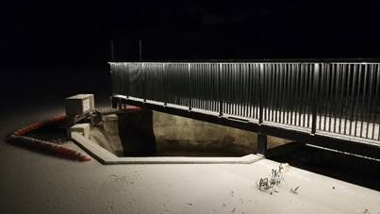

*Tark sademeveesüsteem Süsta tiigi väljavoolu kaevus. Foto: Ivar Annus*

**Kasu kogu Läänemere piirkonnale**

NOAH projekti raames välja töötatud lahendusi ja meetmeid rakendades väheneb linnapiirkondadest Läänemerre jõudvate saasteainete kogus hinnanguliselt kuni poole võrra. Projekti käigus testiti ja kohandati EWL planeerimislahendust lähtudes partnerlinnade linnaplaneerimise protseduurist. Seetõttu on NOAH kontseptsioon kergesti rakendatav mistahes Läänemere-äärses linnas. Projekti järgsete tegevuste eesmärk on kinnistada välja töötatud lahendused nagu kliimateadlik planeerimine ja tarkade sademeveesüsteemide rakendamine linnade ja vee-ettevõtete igapäevatöösse, et leevendada kliimamuutustest tingitud negatiivseid mõjusid ja vähendada riikideüleselt Läänemerre jõudvat reostuskoormust.

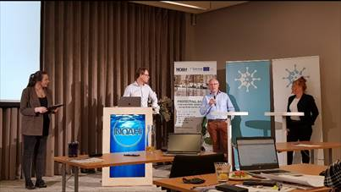

*NOAH eksperdid Nils Kändler (Tallinna Tehnikaülikool), Peter Steen Mikkelsen (Taani Tehnikaülikool) ja Magdalena Gajewska (Gdanski Tehnikaülikool) vastamas küsimustele 23. novembril 2021 toimunud NOAH projekti lõpuseminaril Rakveres. Foto: Katrin Kaur.*

Interreg Läänemere piirkonna programmi NOAH projekt

* NOAH projekt „Läänemere kaitsmine puhastamata reovee ärajuhtimise eest linnapiirkondade üleujutuste ajal”, [sub.samk.fi/noah](https://www.facebook.com/BSRNOAH/)
* Projekti rahastati Interreg Läänemere piirkonna programmist
* 18 partnerit kuuest riigist, juhtpartner Tallinna Tehnikaülikool
* 1. jaanuar 2019 – 31. märts 2022
* NOAH käsiraamat on leitav aadressil [LINK](https://evel.ee/teabepank/sademevesi/noah-projekti-kasiraamat/)

Kontaktid:

Projekti koordinaator prof. Ivar Annus

Tallinna Tehnikaülikool, Eesti

E-post: [ivar.annus@taltech.ee](mailto:ivar.annus@taltech.ee)

Projekti kommunikatsioonijuht  
Hanna Rissanen  
Satakunta Rakendusteaduste Ülikool, Soome  
E-post: [hanna.rissanen@samk.fi](mailto:hanna.rissanen@samk.fi)

